**日本的傳統武藝——弓道**

* [社會](http://www.nippon.com/hk/taglist/?tag=society)
* [文化](http://www.nippon.com/hk/taglist/?tag=culture)

[2016.03.26]其它語言：[ENGLISH](http://www.nippon.com/en/features/jg00090/) | [简体字](http://www.nippon.com/cn/features/jg00090/) | [FRANÇAIS](http://www.nippon.com/fr/features/jg00090/) | [ESPAÑOL](http://www.nippon.com/es/features/jg00090/) | [العربية](http://www.nippon.com/ar/features/jg00090/) | [Русский](http://www.nippon.com/ru/features/jg00090/) |

據說和弓是世界上最大的弓，射箭時先擺正姿勢，集中精神，然後放箭。弓道不僅是一項追求「真善美」的競技運動，學習過程中還特別重視日本的傳統禮儀，弓道還教導人們保持平常心，學習弓道，可以受益良多。

* [**4**](http://www.nippon.com/hk/features/jg00090/)
* [**簡單視圖 / 列印**](http://www.nippon.com/hk/simpleview/?post_id=16354)

**鍛煉身心的弓道如今成為了一項競技運動**

過去人們在狩獵和作戰中使用的「箭術」，如今演變成了「弓道」，目標也變成了不會動的標靶。

練習弓道的時候，首先要集中精神，等待時機，然後才射出箭，弓道通過一系列的動作達到鍛煉身心的目的，是眾多學校課外興趣活動項目之一，也是個人、團體競技項目。弓道學習者還能接受考核，挑戰晉級段位，弓道已成為一項比較全面的體育項目。最近市場上出現了以弓道部（社）為背景的卡通、遊戲和弓道部青春群像的「Hirahira hyuun」連載漫畫，受此影響，學生中間的弓道愛好者正在增加。

無論東方還是西方，弓道的歷史都很悠久。日本發現了石器時代的弓，這是弓的起源。後來的宮廷和武士開始舉行弓箭儀式，到了鎌倉時代（1185～1333年），武士們為了鍛煉身心和練習武術，修煉弓箭技術、馬術和禮法，但到了16世紀末，槍開始流行，弓箭不再有武器的作用，漸漸成為修煉身心的運動。江戶時代（1163～1868年），武士必修的十八般武藝中，弓箭術列在第一。

**[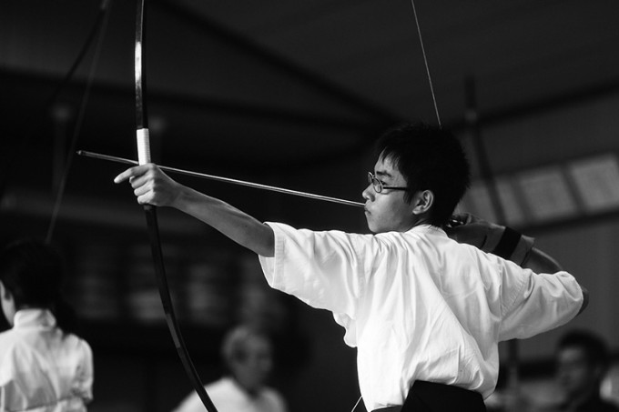](http://www.nippon.com/hk/files/jg00090_ph02.jpg)**學校的弓道部活動

**弓道的基本——「射法八節」**

「射法八節」意指8個一連串的動作，就像竹竿上的8個節。

①踏腳：兩腳踏開，站好位置。  
②定身：穩住上身，擺好姿勢。  
③搭弓：起弓、搭箭，手指扣弦。  
④舉弓：舉起弓箭。  
⑤張弓：雙手保持水平，左右均等拉開弓箭。  
⑥瞄準：集中精神，瞄準目標，等待時機。  
⑦射箭：醞釀時機，氣勢和力量到達頂點時，自然放箭。  
⑧留心（留身）：射箭後保持姿勢數秒，調整身心。

**具有「真善美」，自然就命中**

弓道有「近距離競技」和「遠距離競技」兩種。「近距離競技」是28m外的直徑36cm的標靶，「遠距離競技」是60m外的直徑1m的標靶，箭離靶心越近得分就越高，最後以得分決定勝負。人們認為，保持平靜的心情，動作正確，重視禮法，真誠對待弓道，弓箭自然就會射中標靶。日本的小笠原和日置等流派特別注重射箭禮儀，在基本動作和射法上追求弓道的藝術性。

選手的服裝通常是白色筒袖上衣、黑色褲裙和白襪子，即弓道服，另有防護手的護套，女性用的護胸等。截至2014年3月31日，日本練習弓道的人數達139,560人，其中男性73,774人，女性65,776人。（全日本弓道聯盟會員人數）

**世界上最大的弓，標準為全長221cm**

和弓是日本箭術和弓道所使用道具的總稱，相比全長160cm左右的洋弓，和弓的標準長度為221cm，是世界上最大的弓。和弓上下不對稱，拉弓時在弓的中心偏下的部位握弓，和弓的構造從上到下簡單質樸。

現代弓道中使用的弓有3種，1）用野漆樹和竹篾當芯材，再用竹篾重合黏貼一起的「竹弓」。2）用碳當芯材，再將竹篾和木材重合一起的「碳竹弓」。3）用碳纖維和玻璃纖維代替竹篾的弓，這種弓和竹弓相比，因為可以大量生產，所以價格便宜，弓的保養也簡單方便，在初學者和學生中被廣泛使用。

**[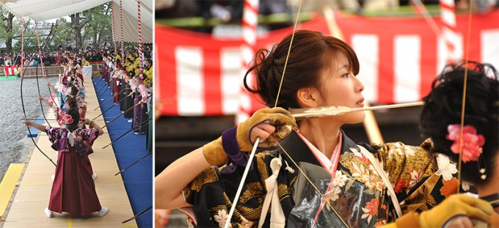](http://www.nippon.com/hk/files/jg00090_ph03.jpg)**京都的「三十三間堂」有一條南北長達120m的射箭走廊，是武士展開連貫射箭競技的靶場。現在每年正月在此舉辦「大的大會（全國大會）」，這是以身穿和服盛裝新成人（剛滿20歲的年輕人——譯註）為主的弓道段位選手之間的比賽，並向公眾開放。

**飛奔的馬上騎士，不能錯過的「流鏑馬」**

一邊騎馬一邊用箭射靶的「流鏑馬」，作為日本傳統的射擊競技和祭神儀式非常有名。每逢春秋季節，日光東照宮、鎌倉鶴岡八幡宮、淺草隅田川和京都下鴨神社等，北至北海道南至九州，全國各地紛紛舉辦「流鏑馬」競技。去看流鏑馬，可以近距離觀看參賽者騎著飛奔的馬拉弓射箭，屢屢中靶的勇姿。一時間，恍若穿越時空回到了戰國時代，你也許會感到一絲緊張呢。

資料來源 http://www.nippon.com/hk/features/jg00090/